一、填空题（每小题3分，共15分）
1. 设随机事件与互不相容，且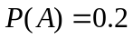，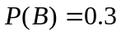，则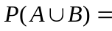 ．
2. 设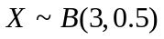，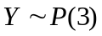，已知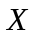与相互独立，则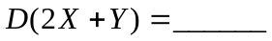
3. 已知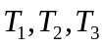和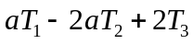均为非零参数的无偏估计量，则 ．
4. 设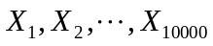相互独立，均服从区间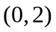上的均匀分布，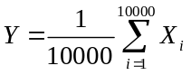，用中心极限定理求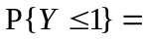 ．
5. 设来自正态总体的样本均值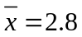,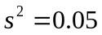，则未知参数的置信度为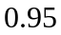的置信区间是 （，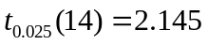）．
二、选择题（每小题3分，共15分）
1. 设随机变量的可能取值为1，2；的可能取值为0，1；则“随机变量和独立”
是“随机事件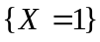和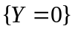独立”的（ ）
（A）非充分条件，也非必要条件． （B）充分条件，而非必要条件．
（C）必要条件，而非充分条件． （D）充分必要条件．
2. 设随机变量的密度函数为，则下列函数中必为某随机变量密度函数的是( )．
(A) 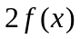 （B） 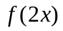 (C) 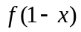 （D） 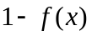
3. 设随机变量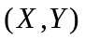服从二维正态分布，且与不相关，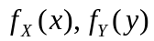分别表示的概率密度，则在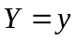的条件下，的条件概率密度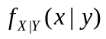为( )．
（A）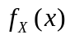 （B）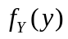 （C）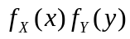 （D）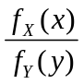
4.设随机变量与的相关系数为0.5，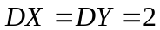，则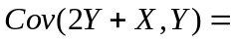（ ）
（A）0 （B）5 （C）2 （D）4
5. 设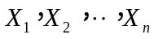为来自总体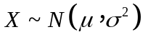的简单随机样本，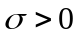未知，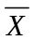，分别为样本均
值和样本方差，则假设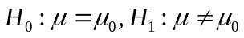的检验统计量为（ ）．
（A）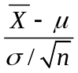 （B）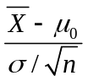 (C) 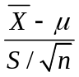 （D）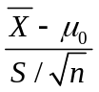
三、(本题满分10分)某工厂由甲、乙、丙三个车间生产同一种产品,每个车间的产量分别占全厂的25%,，35%，40%, 各车间产品的次品率分别为5%，4%，2%,
求：(1) 全厂产品的次品率；
(2) 若任取一件产品发现是次品,此次品是甲车间生产的概率是多少？
四、（本题满分12分）设随机变量的概率密度为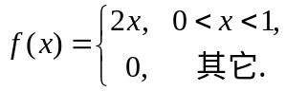
(1)求的分布函数；（2）求 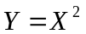的密度函数.
五、（本题满分14分）设随机变量服从区域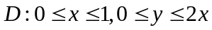上的均匀分布.(1)求的边缘密度函数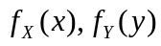； （2）问与是否相互独立？ （3）求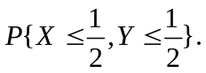
六、（本题满14分）设一箱中装有100件产品，其中一、二、三等品分别有80件、10件、10件，现从中随机抽取一件，记：
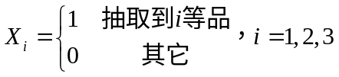
求：（1）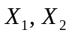的联合分布律； （2）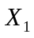与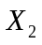的相关系数．
七、（本题满分14分）设总体的密度函数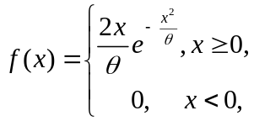其中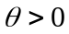为未知参数，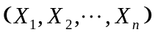为来自总体的简单随机样本．
求：(1)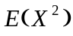； (2) 的最大似然估计量；（3）问是否为的无偏估计？
八、（本题满分6分）设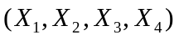是来自总体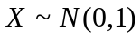的简单随机样本，记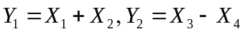．问 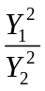和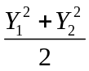 分别服从何种分布？

